AUDITORIUM :
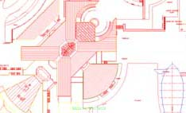
Entrée de l’Auditorium

Accueil

Descriptif :
Situation : Rez-de-Chaussée du pavillon Tempéré
Capacité : 254 places assises (+ 12 places pour personnes à mobilité réduite)
Surface : 311,30 m²
Equipement : Micro HF, Vidéo Projecteur, Branchement PC, Diaporama, Magnétoscope
Restauration : oui hors salle

Salle « BIENVENUE A BORD » :
« Bienvenue à Bord »

Accueil

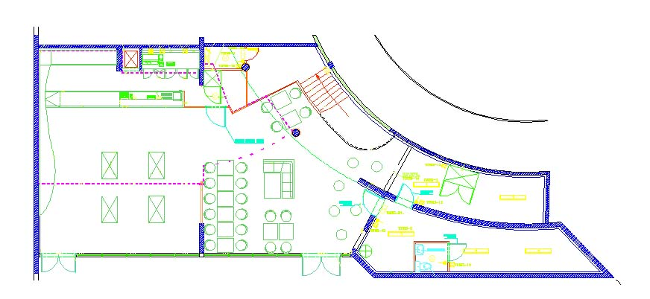
Rez de chaussée :

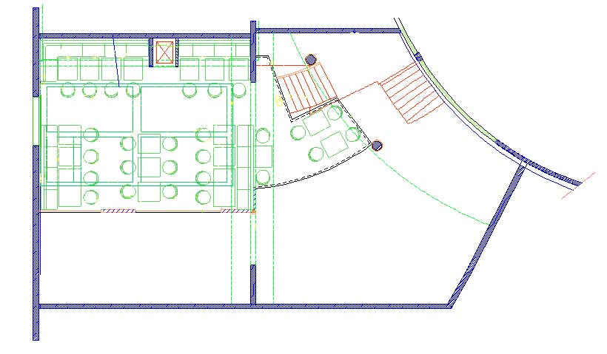
Mezzanine :

Descriptif :
Situation : A l’entrée du Parc (avec étage)
Capacité : 120 personnes
Surface : 207 m²
Restauration : oui sur place (café d’accueil/pause café, buffet)
Idéale pour vos présentations de matériels, organisation de mini-salon…

SALLES : « PAUL EMILE VICTOR », « LE DANOIS » :

Accès aux salles par les escaliers

Accueil

Entrée de la salle

Entrée de la salle

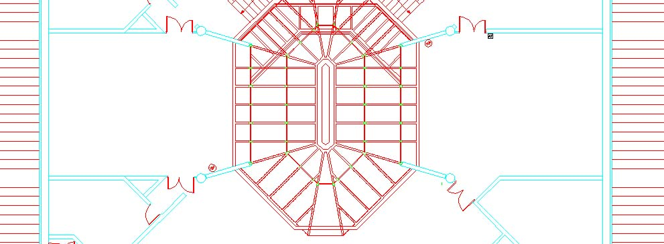

Rideaux occultables

Rideaux occultables

Salle LE DANOIS

Salle Paul Emile VICTOR

Toilettes

Pause-café

Pause-café

Descriptif :
Situation : niveau 1 du pavillon Tempéré
Surface : 60 m²
Capacité : 50 places assises (+ tablette)
Equipement : Vidéo Projecteur, Ecran et Magnétoscope (selon la salle)
Restauration : oui, sur place (café d’accueil/pause café).

Salle « LA PEROUSE »

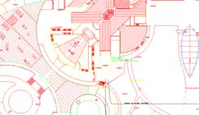
Accueil

Accès à la salle
par le Forum

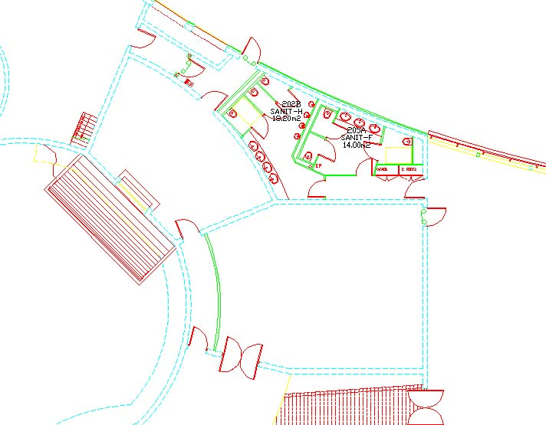

Salle
BOUGAINVILLE

Salle
LA PEROUSE

FORUM

Descriptif :
Situation : Pavillon Tropical
Surface : 83,30 m²
Capacité : 70 places assises (+ tablettes)
Equipement : Vidéoprojecteur

SALLE « BOUGAINVILLE » :

Accueil
Accès à la salle
par le Forum

Salle
BOUGAINVILLE

Salle
LA PEROUSE
FORUM

Descriptif :
Situation : Pavillon Tropical (vue sur l’aquarium des requins)
Capacité : 20 assises
Surface : 47,40 m²
Equipement : Paperboard
Restauration : oui, sur place (café d’accueil/pause café)

